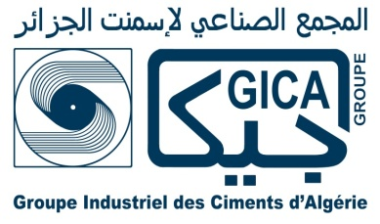
شركـــــــــــة الإسمنت عين التوتــــــــــــة
SOCIETE DES CIMENTS DE AÏN TOUTA
« S.C.I.M.A.T. »
S.P.A. au capital social de : 2.250.000.000.00 D A : ش.ذ.ا. - رأسمالها الاجتماعي
N° Identification Fiscale : 099805022210668 - N° Article d’Imposition : 05010212840 - N° Registre de Commerce : 0222106/B/98

AVIS
D’INFRUCTUOSITÉ

La Société des Ciments de Ain-Touta (SCIMAT) informe l’ensemble des soumissionnaires que l’Appel d’Offre National et international restreint n°07/SCM/SCIMAT/2024 Paru dans les journaux AN-NASR et EL MOUDJAHID et portant :

Fourniture et Mise en Service d’Une sondeuse (Foreuse) Hydraulique

Autonome pour la Cimenterie de Ain Touta.

est déclaré Infructueux.

SIEGE SOCIAL : 73 BIS RUE BENFLIS LA VERDURE BATNA BP N° 67 EL BOUSTENE (W.BATNA) - ALGERIE.
Tél : (033)85 13 00 LIGNES GROUPEES - Fax : (033) 85 11 01 / 85 12 47 Site Web : www.scimat.dz e-mail : contact@scimat.dz

